MÔN: TOÁN – TIẾT 71
bài 34: giây (tiết 2)
Thời gian thực hiện: Thứ Hai, ngày 16 tháng 12 năm 2024
I. YÊU CẦU CẦN ĐẠT:
1. Năng lực đặc thù:
– HS nhận biết được giây là đơn vị đo thời gian và quan hệ giữa phút và giây; thực hiện được việc chuyển đổi và tính toán với các số đo thời gian: giờ, phút, giây.
- Vận dụng thực hiện được việc ước lượng các kết quả đo lường trong một số trường hợp đơn giản.
– HS có cơ hội phát triển các năng lực tư duy và lập luận toán học; giao tiếp toán học; sử dụng công cụ, phương tiện học toán; giải quyết vấn đề toán học
2. Năng lực chung.
- Năng lực tự chủ, tự học: Biết tự giác học tập, làm bài tập và các nhiệm vụ được giao.
- Năng lực giải quyết vấn đề và sáng tạo: Tham gia tốt và sáng tạo trong trò chơi, hoạt động vận dụng vào thực tiễn.
- Năng lực giao tiếp và hợp tác: Phát triển năng lực giao tiếp trong hoạt động nhóm.
3. Phẩm chất.
- Phẩm chất nhân ái: Có ý thức giúp đỡ lẫn nhau trong hoạt động nhóm để hoàn thành nhiệm vụ.
- Phẩm chất chăm chỉ: Chăm chỉ suy nghĩ, trả lời câu hỏi; làm tốt các bài tập.
- Phẩm chất trung thực: Có thái độ trung thực trong học tập Toán.
- Phẩm chất trách nhiệm: Giữ trật tự, biết lắng nghe, học tập nghiêm túc.
II. ĐỒ DÙNG DẠY HỌC
- Kế hoạch bài dạy, bài giảng Power point.
- SGK và các thiết bị, học liệu phục vụ cho tiết dạy.

III. HOẠT ĐỘNG DẠY HỌC
Tg | Hoạt động của giáo viên | Hoạt động của học sinh
5p | 1. Mở đầu:  - Mục tiêu: + Tạo không khí vui vẻ, khấn khởi trước giờ học.  - Cách tiến hành:
 | – GV cho HS nghe bài nhạc: Tích tắc kim đồng hồ quay.  -GV Yêu cầu HS lắng nghe âm thanh phát ra từ đồng hồ.  - Tiếng tích – tắc phát ra khi kim nào di chuyển  – GV: Tiếng tích – tắc phát ra khi kim nào di chuyển  - GV Nhận xét, tuyên dương. | - Nghe thấy tiếng tích – tắc.  - Kim giây  - HS lắng nghe.
25p | 2. Luyện tập:  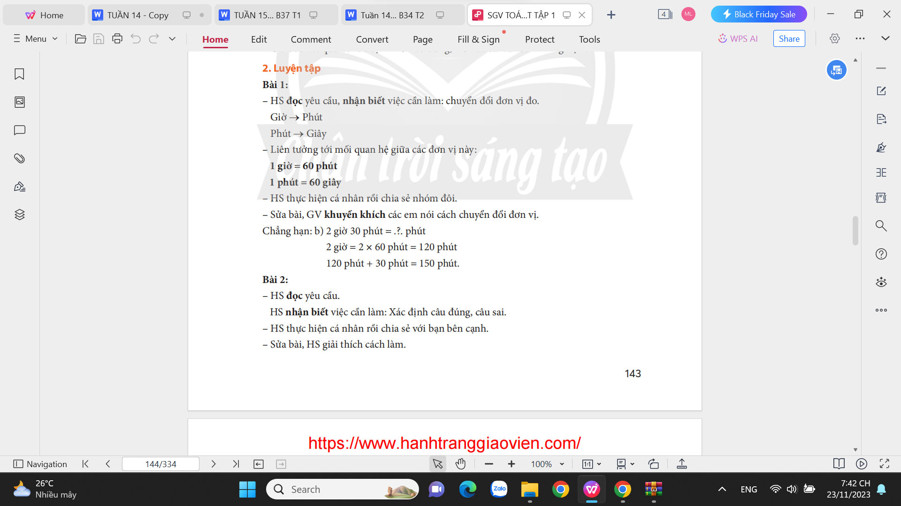  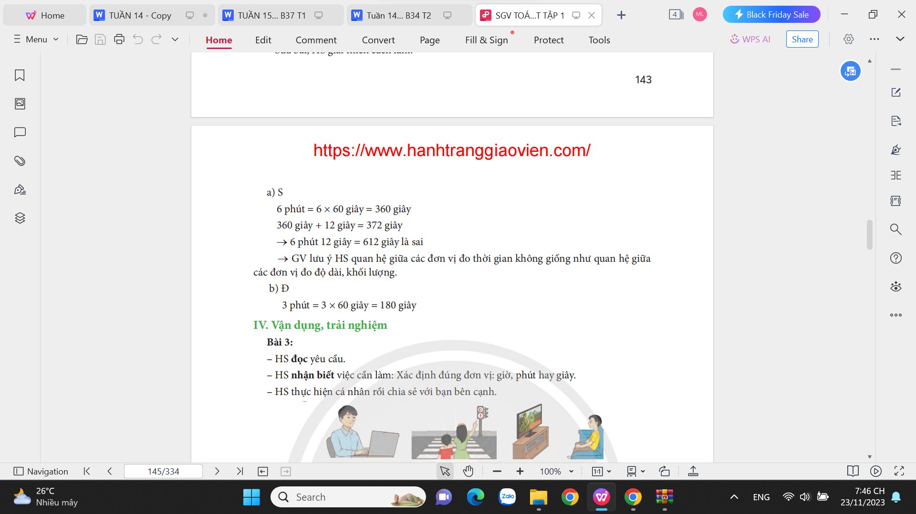 | Bài 1: Hs đọc và xác định yêu cầu, nhận biết việc cần làm: chuyển đổi đơn vị đo  - HS làm cá nhân, Hs làm cùng theo nhóm.  Bài 2: HS nhận biết việc cần làm: Xác định câu đúng, sai; chia sẻ
5p | 3. Vận dụng trải nghiệm.  - Mục tiêu:  + Củng cố những kiến thức đã học trong tiết học để học sinh khắc sâu nội dung.  + Vận dụng kiến thức đã học vào thực tiễn.  + Tạo không khí vui vẻ, hào hứng, lưu luyến sau khi học sinh bài học.  - Cách tiến hành:
 | 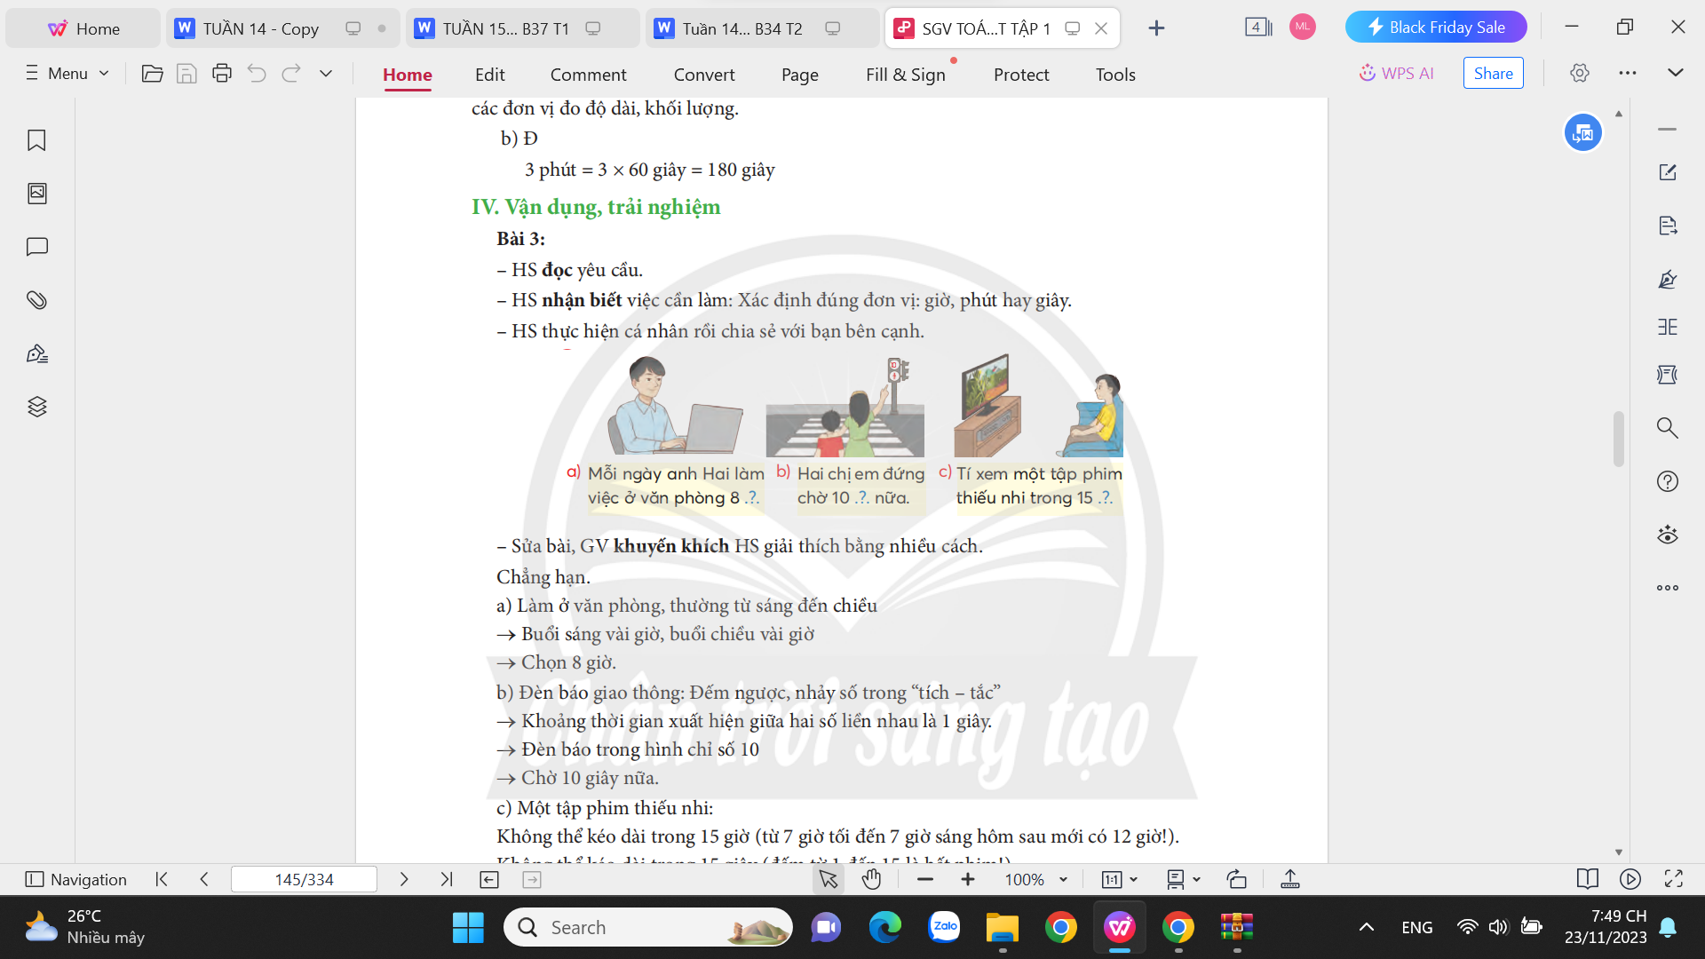  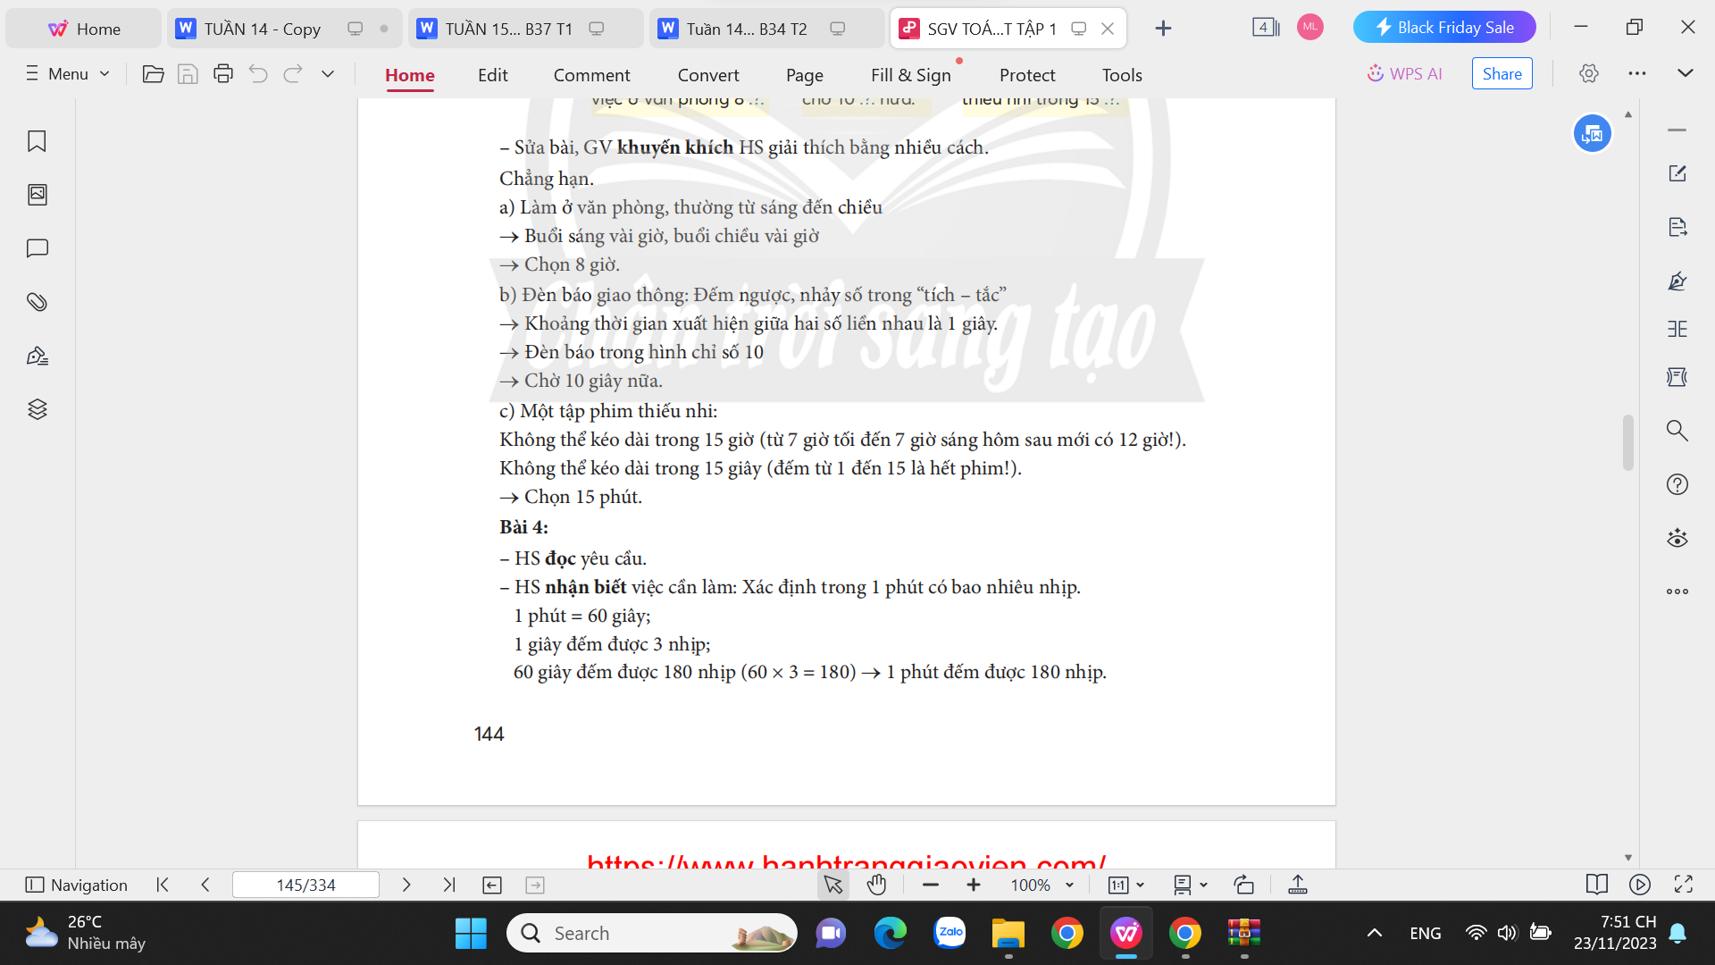  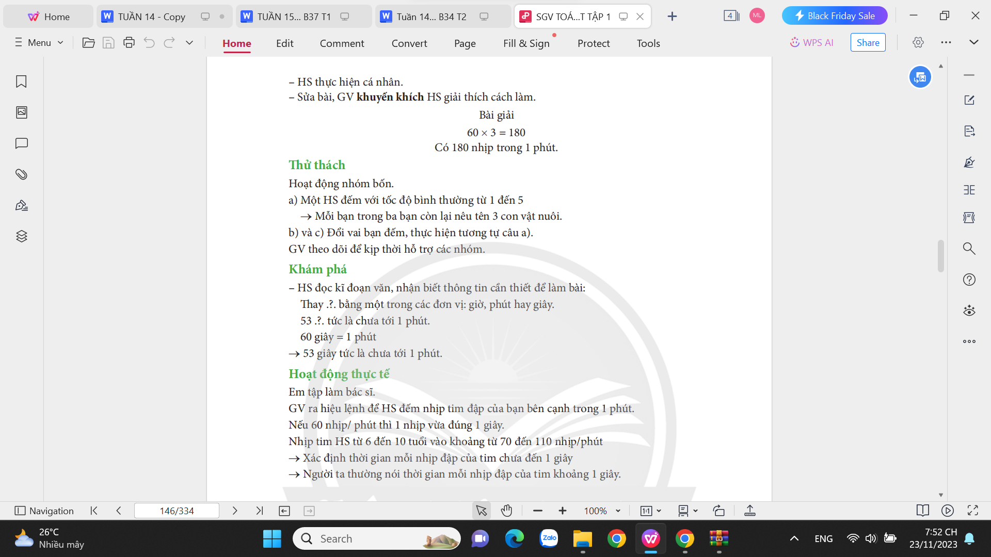 | - Đọc yêu cầu  - Thực hiện  - Đọc yêu cầu  - Nhận biết việc cần làm  - Làm cá nhân  - Làm việc nhóm 4  - Thay ? bằng một trong các đơn vị: giờ, phút hay giây  - Đếm nhịp đập của bạn bên cạnh
IV. ĐIỀU CHỈNH SAU BÀI DẠY:
..............................................................................................................................................................................................................................................................................................................................................................................................................................

